湖州师范学院办公自动化系统APP简要操作手册
- 登录
安卓下载地址：https://fir.im/t619

苹果：应用中心搜索 湖州师范学院办公自动化系统
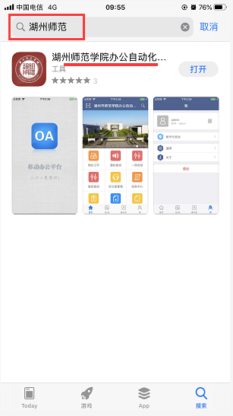
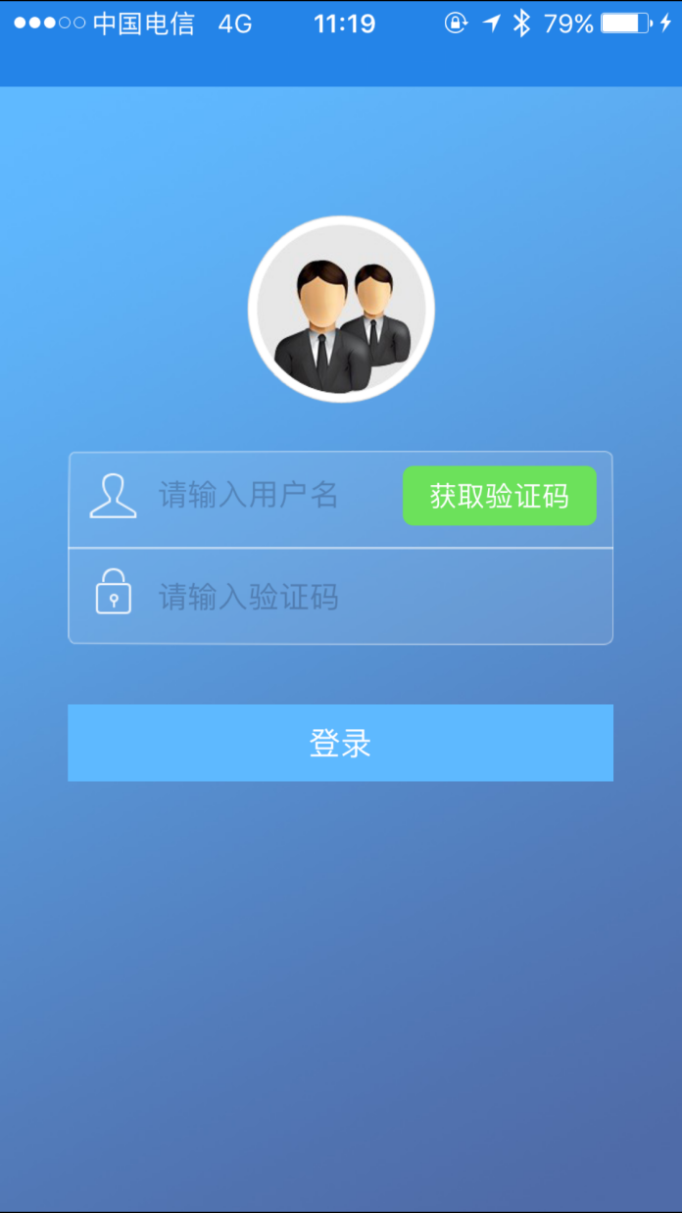
下载完成后，在手机桌面出现一个【湖师院OA】的APP，打开界面后，如上图所示。
在用户名处输入工号，点击获取验证码，接收到短信后填写验证码点击登录登录APP。
- 主菜单分为：首页、批阅、通讯录、我。


- 首页分为：我的工作、通知查询、一周安排、值班查询、会议室管理、信息中心、会议纪要、校内发文、校外来文。
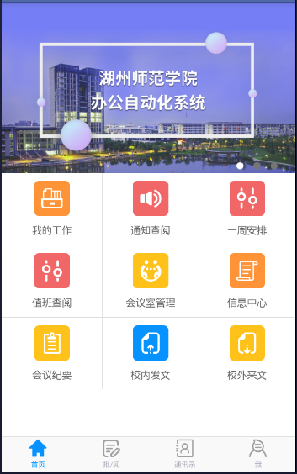
- 点击我的工作进入工作台办理所有流程业务
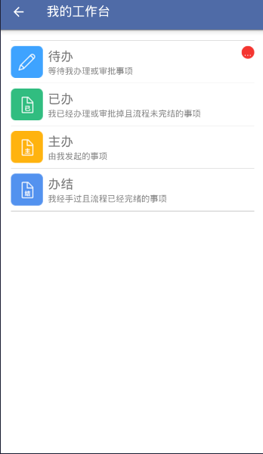
- 待办即为所有待办事项
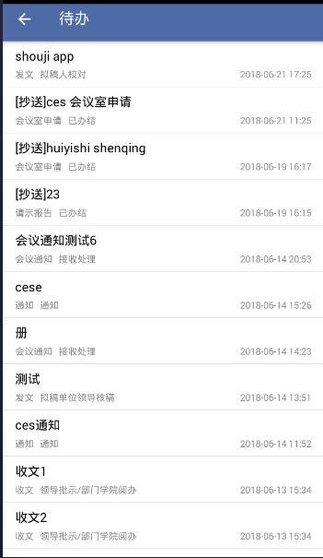
- 点击条目并点击办理进行办理
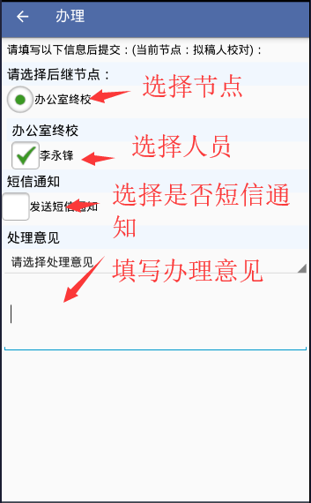
- 批阅中也是所有待办文件
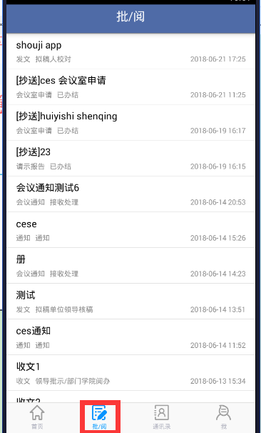
- 通讯录可查看系统中所有联系人
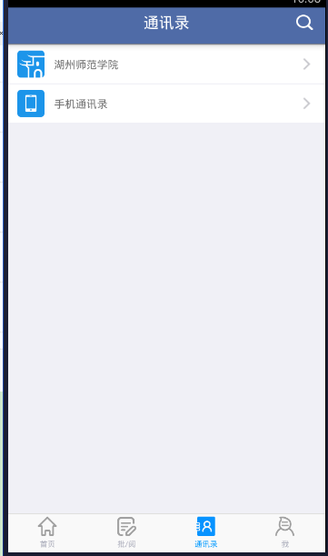
- 退出登录在我中
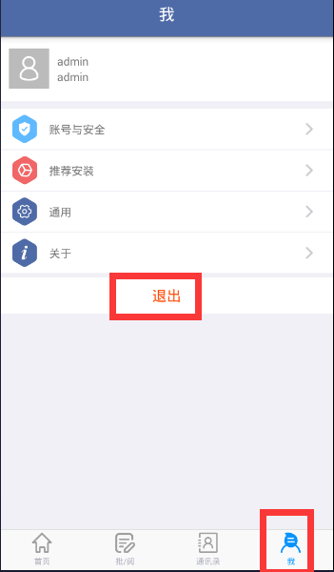

会议室管理功能
1. 点击进入会议室管理界面
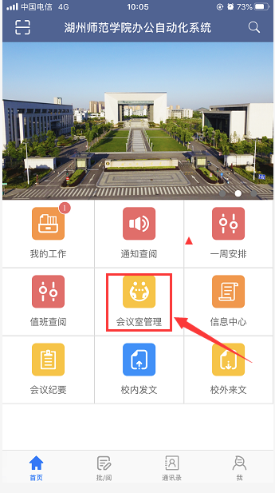
2. 界面分为2个部分，最上面是选择日期，下面是根据选择的时间显示会议室，如果会议有安排了，会显示具体的安排详情。

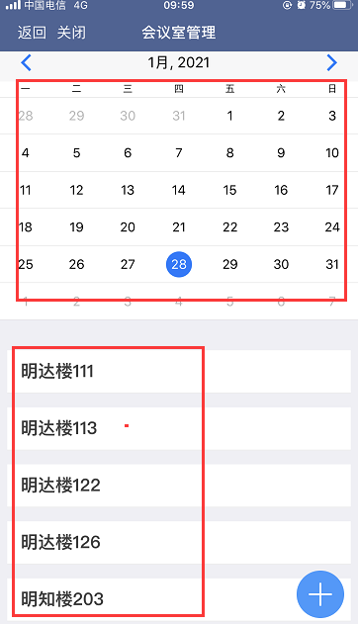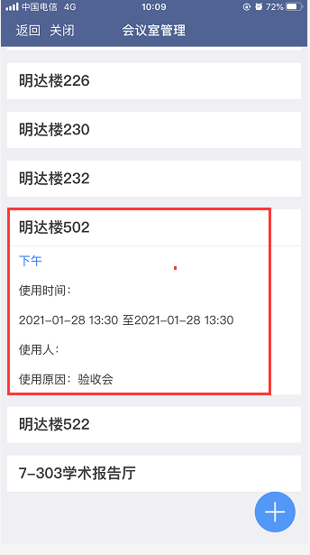
3. 新建会议，点击右下角【+】新建按钮，进入新建会议预约界面
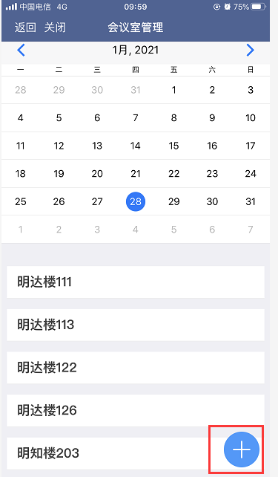
4.会议预约界面如下
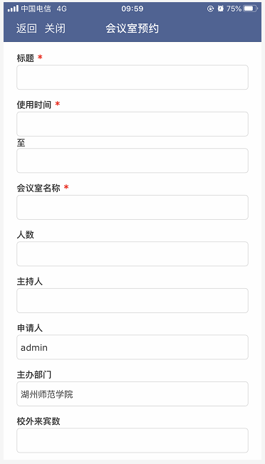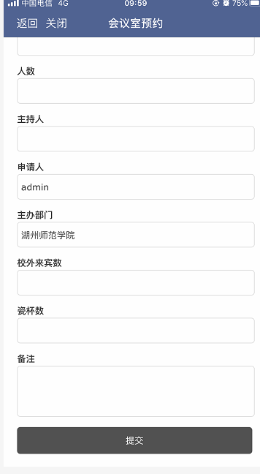
【标题】：输入需要预约会议的标题
【使用时间】:从下拉列表选择会议的开始和结束时间
【会议室名称】：从弹出的提示框中选择需要的会议室
【人数】：输入参加会议人的数量
【主持人】：会议的主持人员
【申请人】发起会议预约申请人员
【主办单位】发起会议的主办单位
【校外来宾数】校外参加此次会议的人员数量
【瓷杯数】需要准备杯子的数量
【备注】输入其他需要备注的信息
【提交】将预约申请提交，完成此次申请
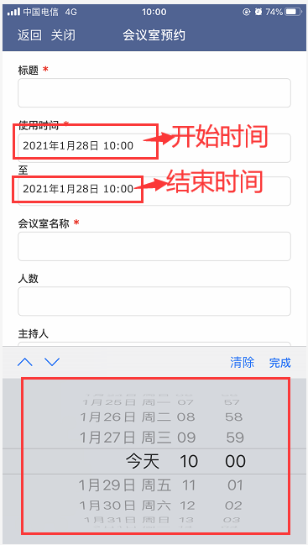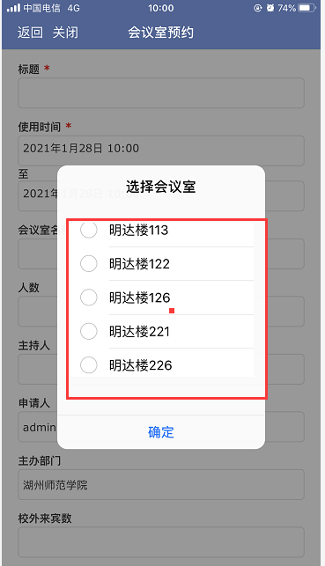
5.会议室预约提交后，整个预约完成。等待审核通过后，会议室预约成功。

